水产养殖水体修复与净化新技术
—新型生物碳纤维人工浮岛与膜反应器
北京市水处理新型材料工程技术研究中心
http://bercemwp.buct.edu.cn/
- 水产行业问题研究与解决方案
集约化池塘养殖是以投入人工饵料为特征的高密度养殖系统。集约化、高密度池塘养殖在我国进行规模化推广始于上个世纪70 年代末期。集约化水产养殖相对于传统的养殖方法来说，需要的土地和水资源相对较少，经济优势很大。循环水养殖在增加经济效益的同时对养殖水体的末端治理设施提出了更高的要求。
针对北京市水产养殖中高密度池塘养殖存在的污染特点，北京市水处理新型材料工程技术研究中心研究人员多次深入养殖企业考察，与公司领导和一线员工深入交谈，对水产养殖中的周期规律以及集约化养殖过程中所遇到的问题进行了了解，并现场考察了污水末端治理设施，对采集的水样进行了检测，从理论的角度分析了养殖水体净化难度的症结所在，得出养殖废水的主要来源为投喂过量的饲料、溶失于水中的饲料营养成分、鱼类营养物质代谢产物以及排出的粪便。其中残饵是水产养殖中最大的有机污染源。养殖产业水质的特点为可生化性好，基本满足微生物营养物质的需求。
根据池塘养殖水体水质特点，围绕北京池塘养殖水质净化和生物修复问题，本中心提出原位修复与循环净化措施相结合的组合技术，应用组合式生态浮床技术并结合本中心自主研发的新型高效人工介质——新型生态碳纤维材料来实现池塘水体原位修复；在此基础上，在通州区选取水产养殖场，开展新型池塘养殖水体循环净化和原位修复技术的集成示范与应用，从而达到降低水产养殖环境风险和保证水产品质量安全的目标。
北京市水处理新型材料工程技术研究中心（以下简称工程中心）依托北京化工大学，由国家碳纤维工程技术研究中心、有机无机复合材料国家重点实验室和北京化工大学环境科学与工程技术中心提供技术支撑的省部级工程技术研究中心。自工程中心成立以来，凭借着扎实的专业理论知识和科研攻关能力，通过项目研发的实施、产业化应用，在以学科带头人为核心的组织下，已经开展了多项课题的研究工作，并且取得了卓越的成绩。这项工程受到了北京市科技计划项目“国家现代农业科技城成果惠民科技示范工程”课题“水产养殖水体修复与净化技术研究与示范”的支持。
- 工程示范建立
2013年初，工程中心组织专家对所设计的张家湾鑫淼渔场水质净化与修复碳纤维生态浮岛工艺工程实施方案进行了考察与论证，最终选取通州张家湾鑫淼水产养殖场为本工程示范的试点，通过对其水体的污染原因及指数分析，曝气方案改造和水体原位修复方案设计，完成了渔场水体修复与净化工程的示范方案的准备工作。
鑫淼水产养殖场水质指标为：COD 30mg/L，氨氮1.9mg/L。本工程示范目的是通过建设处理650m³的池塘养殖水体循环净化水量，通过原位修复体系活性碳纤维载体、多廊道式碳纤维复合生态床系统以及一体化循环净化设施的建设，使池塘水体满足养殖需要。
同年3月，鑫淼渔场示范工程开始启动，先后进行循环廊道碳纤维修复、碳纤维生态浮床的安装、净化植物的种植、鱼苗的投放、示范启动和一体化膜反应器的运行，经过8个月示范运行，该项目取得了良好的效果。
工程示范共对鑫淼水产养殖场中两个育苗池进行了碳纤维生态浮岛原位修复。其中，池塘1：长28.2m，宽10.9m，高1.3m，水高1.1m，面积307.38m²，水量350 m³；池塘2：长23.9m，宽10.9m，高1.3m，面积260 m²，水量300m³。

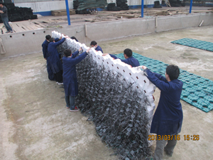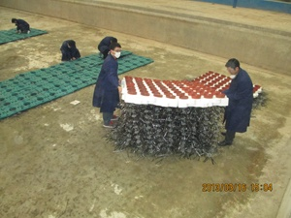
碳纤维浮岛施工现场图片
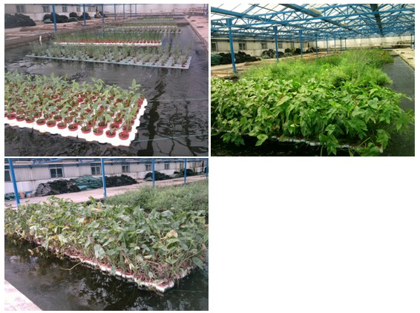
初期植物生长情况 中后期植物生长情况

2.1循环廊道碳纤维修复
本工程示范中，所用的填料是本中心自主研发的高科技生物碳纤维材料，相比于该厂原先采用传统的毛刷填料，生物碳纤维材料是具有良好生物相容性的纤维状的碳材料，具有强度高、超轻、耐腐蚀、耐高温、水中不溶解，使用寿命长、维护费用低等特点，且表面具有大量含氧官能团，水润湿性良好，环境安全性与生态亲和性优越，不存在物种侵害之忧；而传统的毛刷填料质地坚硬，比表面积小，不利于微生物的生长附着；若长期安置于水中，可能存在部分化学物质释放对鱼类造成危害的隐患；毛刷填料虽然价格低廉，但需经常更换，经济性并不明显。
在水体净化中，生物纤维草能成为鱼类及其他高级水生动物的优良卵床与养育空间。水体中的生物链，生物多样性得以恢复，水体恢复到生机盎然的状态。利用生物纤维草构建水下森林，给水生生物搭建栖息地，以微生物、低等水生动植物、高等水生动物为基础的循环生态链逐步建立。在大量的工程实例中，经过生物碳纤维材料净化之后的水体水质都可明显改善。
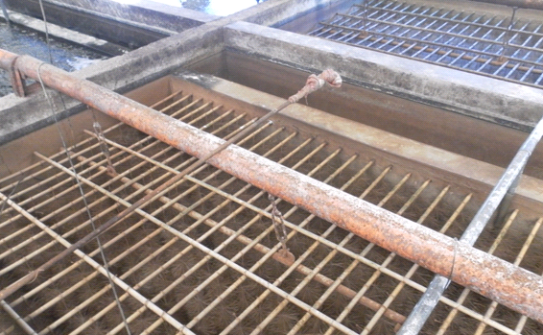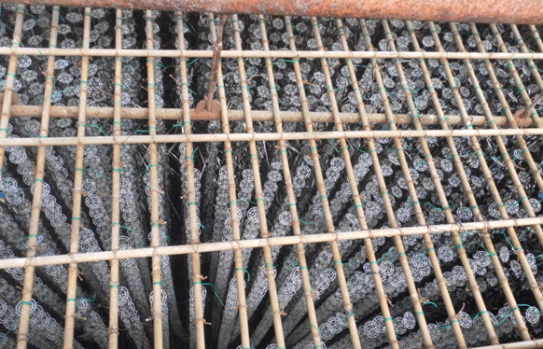
更换前毛刷填料 更换后碳纤维填料
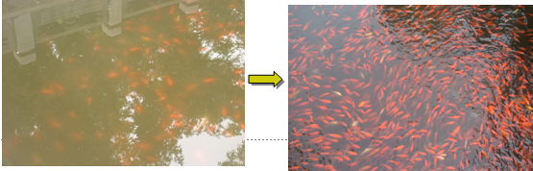
生物纤维草工程实例图

2.2碳纤维浮岛修复
在本工程示范中，本中心研究人员通过大量的技术论证和对比试验后，决定采用碳纤维生态浮岛净化工艺对水产养殖水体进行原位修复。传统的养殖水体净化工艺，常用的为接触氧化、流化床等工艺，即将逐渐被污染的水体从鱼池中抽出，经过多级接触氧化或流化床等工艺的净化，用于水质循环或者排入河道。该类工艺占地面积较广，且需大量的基建和运行费用，对大部分水产养殖公司而言，具有很大的土地及经费方面的困难。这也是造成北京市水产养殖行业污染逐渐增加的关键原因。
碳纤维生态浮岛而不需要重新建设污水处理站，运行管理费用低，适用于各类水产养殖公司。通过植物与碳纤维材料的多重吸收降解，碳纤维生态浮岛对影响鱼群免疫力的非离子氨等具有明显的去除效果，是养殖水体净化的优选工艺。
本工程示范中，分为泡沫浮岛和聚丙烯浮岛，共制作大型浮岛11座，共158 m²，占整个水面面积的27.8%。其中泡沫浮岛共80平米，每平米16个花盆， 16束生物碳纤维材料；聚丙烯浮岛78平米，每平米9个花盆，12束生物碳纤维材料。浮岛种植植物品种包括小香蒲、紫花梭鱼草、美人蕉、慈姑、狐尾藻、菖蒲、千屈菜、黄花鸢尾等，浮岛按照植物种类进行种植。浮岛完成后总体呈长方形，横放于池子当中，两边用尼龙绳固定在岸边，防止浮岛随着水流移动。
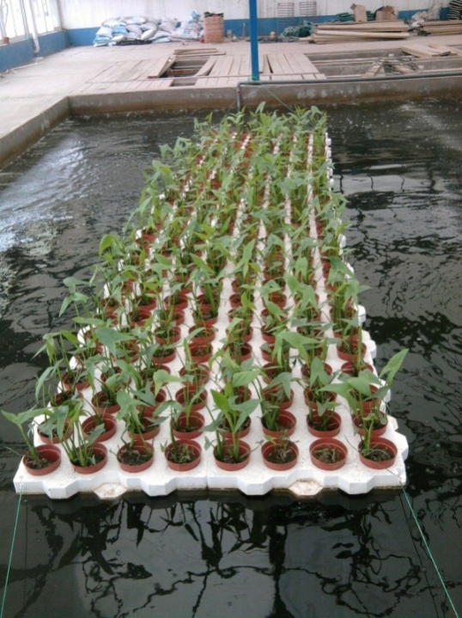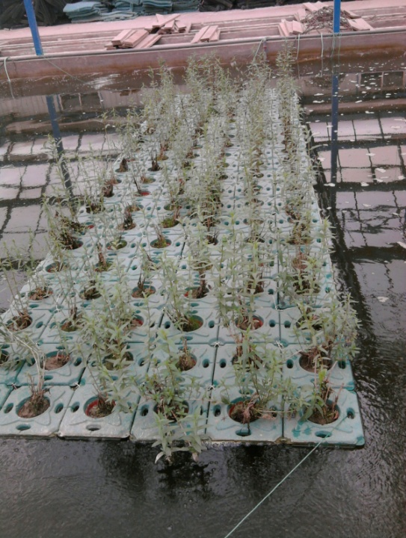
泡沫浮岛 聚丙烯花碟浮岛
经过两周的稳定运行后，研究人员往两个大池子中共放入鲤鱼鱼苗四千斤，开曝气和回流，一周后开始喂食和定期检测水质，检测水质主要指标为氨氮和亚硝酸盐，并定期检测池中pH、溶解氧、总磷、COD、总氮等数据。
到2013年11月份，植物生长旺盛，鱼苗生活正常。对池内水质进行定期检测发现，COD、氨氮和亚硝酸盐长期保持在较理想状态，池内的溶解氧浓度保持在8.0 ppm以上，pH在7.5~8.1的范围内。按饲料转换率计算和采样称重分析，截止到示范结束时20000斤左右。

2.3运用碳纤维一体化膜反应器实现水循环
现代渔业发展的趋势为工厂化，集约化养殖，这种养殖方式的特点是在有限的空间内大幅度提高鱼的养殖密度，因而对养殖水体提出了更高的要求。
由于膜生物反应器相对于其他的生物处理系统具有占地面积小，水力停留时间短、出水水质好等优点，针对传统MBR膜污染速率快、脱氮除磷效果不理想、曝气能耗较高等缺点，本中心提出了自主创新的生物碳纤维+气升循环一体式MBR组合工艺。该工艺的特点是在原有复合式MBR工艺的基础上，充分利用曝气所产生的推动力，使水在好氧和缺氧条件下循环流动，以强化脱氮的效果。通过采用倾斜曝气和倾斜进水的方式，本工艺可以强化循环的效果，中间隔板不仅将好氧区和缺氧区进行了区分，同时也使好氧区中携带的气泡溢出，使缺氧区维持较低的溶解氧。
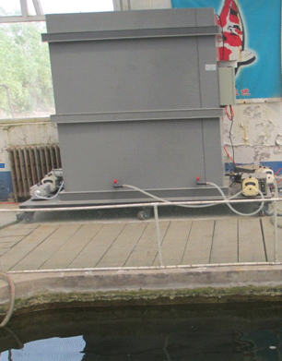
水质循环MBR装置示意图 水质循环MBR装置图
2013年初，中心研究人员在鑫淼水产养殖场进行了20m³碳纤维一体化水质循环膜反应器的设计与安装，通过调整MLSS，曝气量，HRT等变量，考察其对COD，NH₃-N，NO₂-N，膜通量等的研究，建立起了最佳的工艺参数，一体化反应器的出水已满足鱼池的用水循环的水质要求，并且经过长期的稳定运行，一体化反应器用于水产养殖水体的循环，具有良好的可靠性和稳定性。
- 贡献度分析与解决的难题

3.1贡献度分析
工程通过权重法对工程示范中各因素的贡献度进行比较，权重总和比例法是通过综和考虑各因素的权重及其得分，得出每一个因素得加权得分值，然后将这些加权得分值进行叠加，以求出权重总和，再比较各权重总和值所占的比例来做比较的方法。
根据对水产养殖贡影响的大小，对各影响因子确定权重值，权重值用W表示，各因素的贡献度用R表示。
氧含量W=10
氨氮含量W=8
亚硝酸盐含量W=7
浊度W=6
硝酸盐W=5
对鱼类生活影响W=3
表 原位修复权重分析表
权重因素 | 权重值 | 影响因素
权重因素 | W | 微生物菌剂 |  | 碳纤维材料 |  | 浮床植物 |  | 微孔曝气
权重因素 | 1-10 | R | R×W | R | R×W | R | R×W | R | R×W
氧含量 | 10 | 3 | 30 | 10 | 100 | 5 | 50 | 3 | 30
氨氮含量 | 8 | 2 | 16 | 9 | 72 | 5 | 40 | 4 | 32
亚硝酸盐浓度 | 7 | 4 | 28 | 9 | 63 | 5 | 35 | 4 | 28
浊度 | 6 | 4 | 20 | 8 | 48 | 2 | 12 | 5 | 30
硝酸盐含量 | 5 | 6 | 30 | 2 | 10 | 1 | 5 | 1 | 5
鱼类活动 | 3 | 3 | 9 | 6 | 18 | 9 | 27 | 1 | 3
总Σ（R×W） |  | 133 |  | 311 |  | 169 |  | 128

各影响因素贡献率$P=\frac{\sum_{i}{(\text{Ri}∗W)}}{\sum_{j}{\sum_{i}{(\text{Ri}∗W)}}}∗\text{100}\text{\%}$，可得碳纤维生态草贡献率为42%，浮床植物贡献率为22.8%，微生物菌剂的贡献率为17.9%，微孔曝气系统贡献率为17.2%，
由上表及计算结果可见，综合考虑水产养殖各主要影响因素条件下，生物碳纤维材料和浮床植物对水产养殖的影响最大。究其原因，生物碳纤维材料是微生物富集和生化的主要载体，而水中氨氮、亚硝酸盐等主要水质因子的去除主要依靠微生物来完成，因此碳纤维材料对微生物的原位修复作用的强化对水体保持至关重要，同时，碳纤维材料超强的吸附性能对于控制水体浊度，保持水体透亮作用明显；而浮床植物的重要性一方面为鱼类生活提供了天然的空间，同时吸收氨氮、亚硝酸盐等多种元素，因此浮床植物在水产养殖中的作用明显。

3.2经济收益分析
碳纤维生态草悬挂2216株，循环水道内碳纤维填料1200株，每株30元算，碳纤维材料费共计102489元；泡沫浮床共计11060元；水生植物3964元，浮岛成本共计117513元，将这些浮岛应用在600m³的水体中，每立方的建造成本仅为195.8元，并且使用期限为10年。在大规模的水产养殖中曝气和循环泵是必不可少的条件，本工程完全利用现有的条件，没有增加额外的运行费用。投入鱼苗4000斤，共两万元。工程示范结束时，产鱼20000斤，按照市场价7.5元每斤，产值15万元。除去饲料费用和浮岛工程，两年便可回收投资成本，三年实现盈利。浮岛碳纤维使用寿命在十年以上，十年内利润可观。碳纤维一体化反应器有效降低了养殖用水量，仅占原用水量的16.7%，同时锦鲤的养殖密度由最初的10kg/m³提高到30kg/m³，每单位体积变可增收700元。
- 取得的有益效果
经过为期8个月的工程示范，碳纤维生态浮岛取得了良好的原位修复效果，碳纤维一体化反应器实现了水体的循环利用。其相对于传统的养殖水体修复技术有明显的优势，解决了水产养殖行业单位体积内的养殖密度低，氨氮、亚硝高，水量消耗大，经济效益低等六大全国性的问题。

1.改善水质
本示范中，经过生态碳纤维浮岛的原位处理，养殖水体中的COD由初始的30 mg/L降低到了10 mg/L，与鱼的健康密切相关的氨氮浓度由1.9 mg/L降低到了0.3 mg/L以下，亚硝酸盐氮浓度由0.3 mg/L降低到了0.1 mg/L左右。

2.实现水体循环利用
示范中碳纤维材料的运用未显示对鱼苗的生长有任何的副作用，并且由于水质的明显提高且持续保持稳定，两个池体的换水周期平均为3个月，加之一体化膜反应器能够实现水的循环利用，因此，该示范工程在保证水质安全的基础上节约了大量的水资源。

3.提高养殖密度
该示范中，由于生态浮岛的运用，为鱼群提供了栖息的场所，因此示范中鱼苗的投放密度在渔场的原养殖密度上由4500尾每立方米提高到了9000—12000尾每立方米左右，提高了1至2倍左右。工程示范证明，在利用碳纤维生态浮岛原位修复技术提高渔场水质的情况下，可稳定提高鱼苗的养殖密度，带来可观的经济效益。碳纤维一体化反应器一年可节省养殖用水3万吨，并且有效的增加养殖密度，从而增加单位养殖体积（m³）的经济价值。

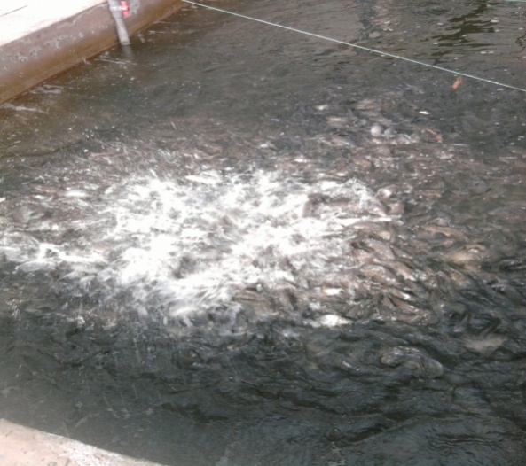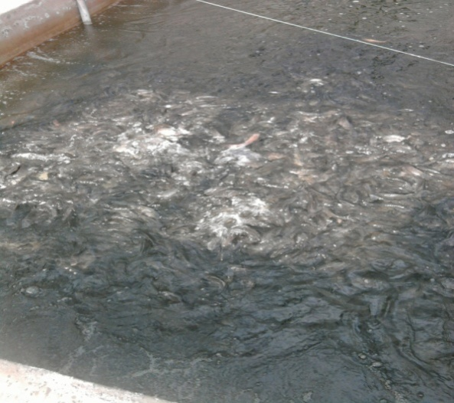
图 池内喂鱼现场图

4.减轻病虫害
细菌附着在填料上稳定生存，废水中的污染物是被微生物吸收分解的对象。微生物充分发挥分解的功能的同时进行犯罪，但是新生繁殖的数量只与填料上老化脱落的生物数量相平衡。因此碳纤维填料不仅使微生物有了一个固定附着的场所，还使细菌的分解功能加强，新生繁殖的数量减少。从而减少了鱼类因感染细菌而发病的概率。

5.鱼苗成活率高
水质的改善，尤其是能破坏鳃组织，降低血液的载氧能力的非离子氨浓度的大幅度降低，增强了鱼体的免疫力，使鱼苗的成活率有了很大程度的提高。在本工程示范中，鱼苗的成活率达到了99%以上，从而显著提高了渔场的经济效益。

6.工艺先进，处理成本低
本工程中在原有普通浮岛的基础上，增加生物相容性好，比表面积大的碳纤维填料，构成了新型的碳纤维人工浮岛，增强了浮岛的稳定性，提高了水质的净化速率。针对原有膜生物反应器脱氮除磷效果不理想的现状，工程示范中采用了自主研发的碳纤维一体化反应器，强化了去除氨氮，亚硝的效果，在国内外应用于工程领域未见报道。
示范工程采用原位修复，无任何浮岛外的基建费用。示范中浮岛面积占整个水面面积的27.8%，小于普通浮岛需占水面面积的30%~50%左右这一标准。建成后的浮岛运行和维护方便、简易，运行费用低，经济性良好。考虑到碳纤维浮岛的使用节约了大量的循环用水，碳纤维材料的高氧气利用率减少了曝气量，则经济性能更加显著。

7. 碳纤维材料与其他填料对比效果明显
通过与毛刷填料的对比实验，生态碳纤维材料在挂膜速度及挂膜量两方面都明显优于毛刷，且实际水质保持效果明显好于毛刷填料。
碳纤维材料比普通的纤维材料有更大的比表面积，因此具有更大的生物量和传质效率，同等条件下吸水率高，表面湿润性好，而且布气布水均匀，避免了反应器内形成堵塞，死角和短流的情况，有着更高的强度，耐磨和耐压性。总体体现出处理效果要优于水产所纤维材料，在氨氮和亚硝两相数据上，要比普通材料处理效果高出40%。

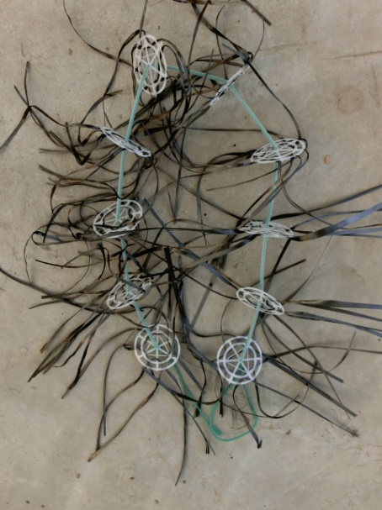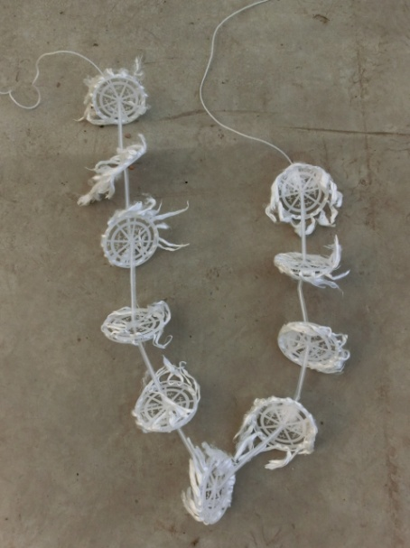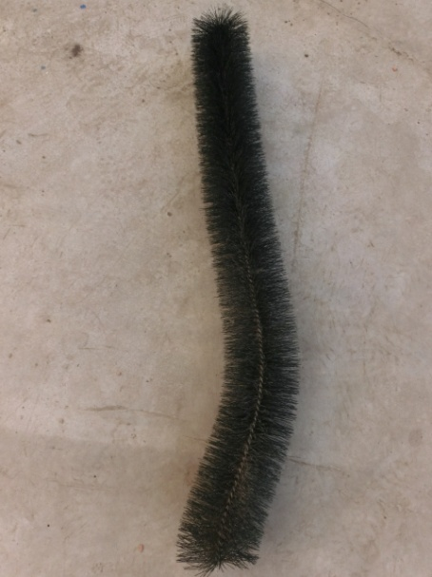
生物纤维 普通纤维 毛刷
图 碳纤维与其他填料对比图
表 碳纤维与普通填料处理效果对比 单位：mg/L
项目 | COD | NH₃-N | NO₂-N | NO₃-N | TN | TP
碳纤维材料 | 18.6 | 0.312 | 0.05 | 2.53 | 2.98 | 0.74
普通材料 | 21.5 | 0.543 | 0.086 | 2.87 | 3.56 | 0.91
效果百分比 | 13.49% | 42.54% | 41.86% | 11.85% | 16.29% | 18.68%

8.环境效益好，附有经济价值
与其它水处理工艺相比，浮岛属于自然处理工艺，具有更好的经济效益。浮岛上栽种的植物美化了环境，和周围环境融为一体，成为新的景观亮点。本示范工程中，利用浮岛种植了部分经济作物，在净化水体的同时可以带来一定的经济收益。

9.适宜推广，效果明显
通过集成应用生物活性碳纤维水处理技术，结合微生物强化与生态浮床的应用，用碳纤维一体化反应器实现水的循环利用，有效的解决了高密度池塘养殖中水体的富营养化问题，降低水产养殖环境风险，保证水产品质量安全。本工程基础投资低，操作简单，维护方便，具有很高的推广价值。

